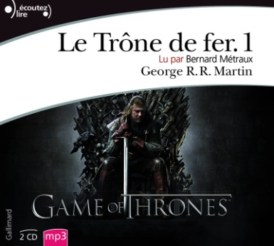**Le trône de fer.1**

**Georges R.R. Martin**

Lu par Bernard Métraux

Editions Gallimard (Ecoutez Lire)

2CD MP3 (17 heures d’écoute)

26,90 euros

http://www.chapitre.com/CHAPITRE/fr/BOOK/martin-george-r/trone-de-fer-cd,59440715.aspx

*14 mars 2014*

Décidemment, vous aurez bien du mal à ne pas en entendre parler. Livre, série télé, DVD, jeu vidéo, jeux de cartes, jeux de rôles et maintenant livre audio, le phénomène **« Trône de fer »** est partout, best-seller désormais incontournable en matière d’heroic fantasy. Saga épique de science-fiction, issue de la plume de l’Américain **George Raymond Richard Martin,** et toujours en cours d’écriture, elle a été vendue en France à plus d’un million d’exemplaires et continue d’attirer de nouveaux lecteurs, souvent jeunes, malgré une traduction française assez contestée (et contestable), pas toujours très fluide. La qualité littéraire de cette traduction, la densité des volumes auraient tendance à lasser même les plus passionnés. Aussi on peut douter de l’intérêt de cette nouvelle adaptation mais si votre curiosité est pourtant éveillée, voici quelques précisions.

Les deux CD MP3 proposés par les éditions Gallimard, dans la collection « Ecoutez lire » correspondent au **texte intégral du 1er tome** de la saga, intitulé précisément « Le trône de fer ». Cela correspond (accrochez-vous !) à **17 heures d’écoute**.

C’est le comédien **Bernard Métraux** qui prête sa voix à la multitude des personnages. Spécialisé dans le doublage (notamment de la voix de Bill Murray ou Bruce Willis), il est aussi d’ailleurs la voix du personnage Illyrio Mopatis dans la série **Game of Thrones** et s’attelle ici à lire la traduction française, qui à voix haute comme en lecture muette n’est pas toujours très confortable ni même très accessible. Aussi l’exercice n’est-il pas aisé.

Si l’auditeur, curieux au départ, se montre attentif, il a tendance à s’ennuyer un peu, notamment lors des passages sans dialogues, comme le long prologue, très descriptif d’une durée de 30 minutes. Lorsque les personnages s’expriment, il faut avouer, le comédien modifie le rythme, adapte sa voix, prête une tonalité particulière aux différents protagonistes mais on ne peut s’empêcher d’être surpris, par moments, notamment lorsqu’il emprunte la voix de Daenerys ou de Cersei. D’autant plus surpris, lorsqu’on a, au préalable, regardé la série et mémorisé certaines personnalités.

De plus, le nombre important de personnages, les histoires parallèles qui s’entrecoupent, se prêtent plus volontiers à l’image et la mise en scène proposée par la série télévisée offre des repères de compréhension plutôt bien structurés. Découpées en intrigues dissociées, les histoires semblent plus faciles à suivre et à s’approprier qu’une lecture d’une qualité littéraire assez fade (pour la version française, du moins).

Ce nouveau dérivé, publié quelques semaines avant la diffusion sur Canal + de la saison 4 de la série ne pourra satisfaire que les inconditionnels de ce phénomène, désormais plus télévisuel que littéraire, il faut bien l’avouer. A titre comparatif, cette version audio est au même prix ou presque qu’une saison complète en DVD de la série américaine. Le choix risque d’être vite fait…

Cécile Pellerin